**BÁO CÁO BÀI TẬP LỚN**

**Học phần**: Công nghệ Web (CSE485)

**Mã nhóm**:1851171786 - 1851170061

**1. Tổng quan về Project**

***1.1 - Hãy chỉ ra các vấn đề hiện tại cần khắc phục trên trang Web của khoa CNTT tại địa chỉ: cse.tlu.edu.vn***

***1.2 - Thiết kế lại trang Web của Khoa***

***a.Phần Giao diện trang chủ CSE***

***- Hiển thị trang chủ Khoa công nghệ thông tin***

***- Lối dẫn ra trang Đăng nhập***

***b.Phần diễn đàn***

***- Diễn đàn sinh viên khoa CNTT***

***- Đăng bài viết***

**2. Phân công công việc và thông tin Project**

|  |  |
| --- | --- |
| **Phân việc trong nhóm** | |
| 1851170061 Bùi Hải Đăng | 1851171786 Nguyễn Tuấn Anh |
| * Diễn đàn * Đăng bài viết | * Thiết kế lại trang web của Khoa * Đăng ký, đăng nhập * Báo cáo |
| Điểm tự đánh giá của cá nhân: 7đ | Điểm tự đánh giá của cá nhân:6đ |

***\*Bài tập lớn bọn em vẫn đang hoàn thiện một số bước cuối ạ. Đây chỉ là hình ảnh demo ạ .***

**3.Hình ảnh kết quả các chức năng đã thực hiện được.**

Giao diện Trang chủ

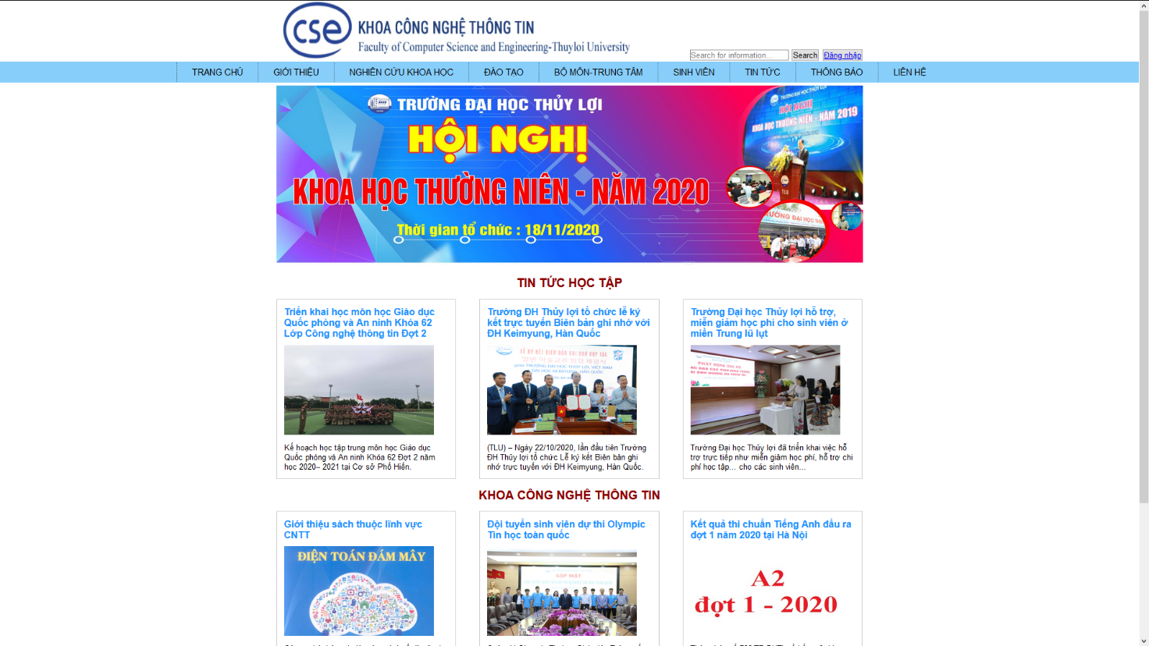

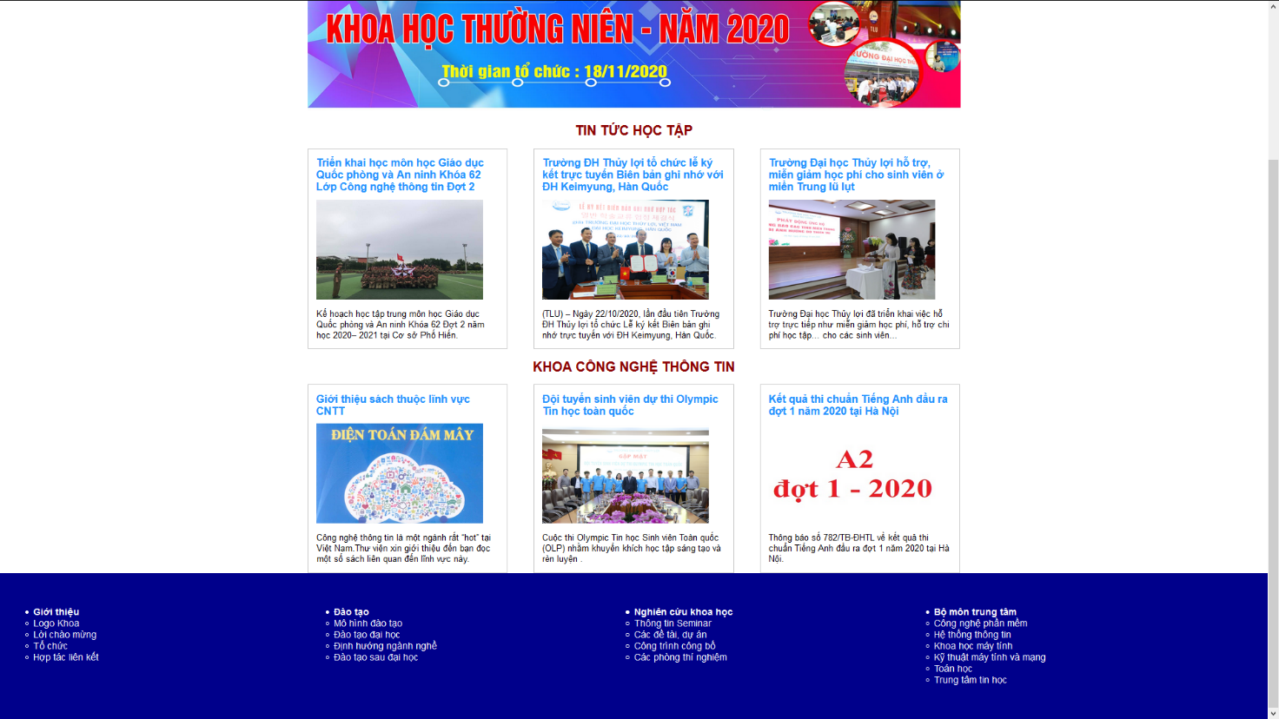

Giao diện đăng nhập

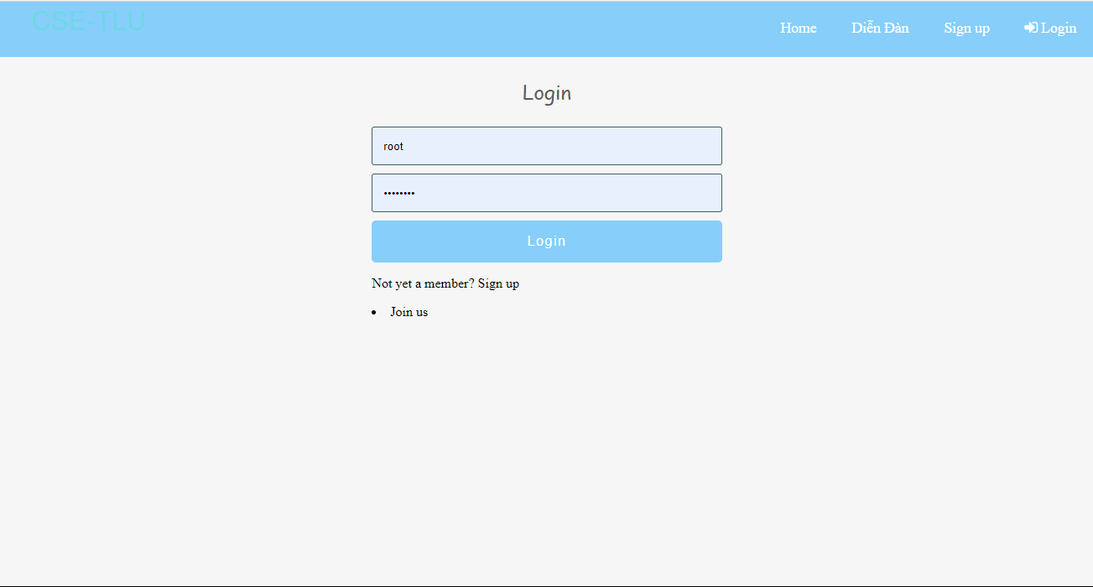

Giao diện đăng ký

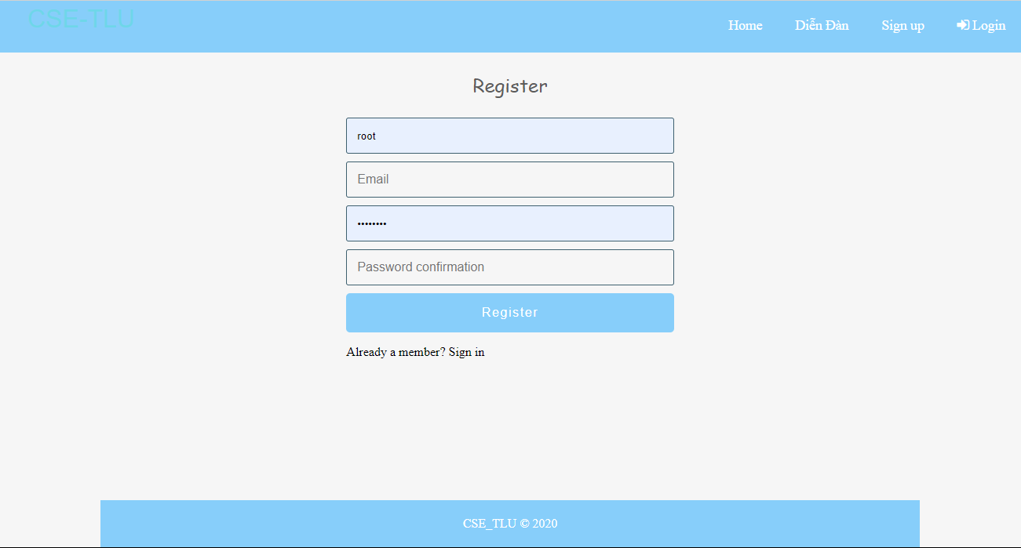

Giao diện diễn đàn

